Приложение 3.

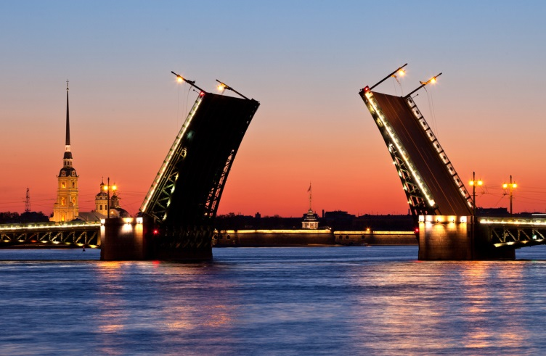

ПАСПОРТ

ЮНОГО ПЕТЕРБУРЖЦА

ЮНОГО ПЕТЕРБУРЖЦА

№ _____

Фамилия______________

Имя ______________

Отчество______________

Дата и место рождения __________________________

Место жительства **Санкт-Петербург**

Дата выдачи «___»________ 20___ г.

Подпись владельца ____________________

САНКТ-ПЕТЕРБУРГ

ФОТО

**Форма работы с Паспортом Юного Петербуржца**

Изготовление Паспорта требует дополнительных материальных затрат. Т.к. цель – сделать бланк долговечным, требует специальных материалов или способов защиты бланка.

Паспорт имеет небольшой размер (8,5 * 5,5 см), как водительское удостоверение. Материал бланка – пластик или ламинированный картон. Перед изготовлением бланка вносятся все данные участника проекта и делается фото.

Для младших школьников процедуру получения Паспорта Юного Петербуржца можно совместить с его оформлением (как в случае получения водительского удостоверения в ГИБДД).

Главной мотивационной силой для участия в проекте станет привилегированное положение обладателей Паспорта: льготы при посещении музеев, выставок, театров и т.д.